Об итогах работы налоговых органов Пермского края по обеспечению взыскания текущих платежей по состоянию на 01.04.2018 года.

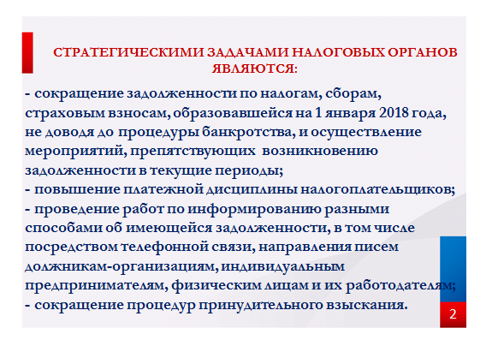

Федеральная налоговая служба обозначила приоритетные направления по работе с задолженностью – сокращение задолженности по налогам, сборам, страховым взносам, образовавшейся на 1 января 2018 года, не доводя до процедуры банкротства, и осуществление мероприятий, препятствующих возникновению задолженности в текущие периоды.

Именно с этих позиций строится практическая деятельность налоговых органов, направленная на побуждение налогоплательщиков к добровольному погашению задолженности перед бюджетной системой Российской Федерации и предупреждение её возникновения, конечным результатом которой будет сокращение процедур принудительного взыскания.

С 1 июня 2018 года на официальном сайте Федеральной налоговой службы России в сети Интернет в интерактивном сервисе «Прозрачный бизнес» в соответствии с пунктом 11 статьи 102 Налогового кодекса Российской Федерации в форме открытых данных будут размещены сведения по организациям, в том числе и о сумме недоимки и задолженности по пеням и штрафам (по каждому налогу и сбору, страховому взносу), образовавшейся по состоянию на 31 декабря 2017 года и не погашенной в срок до 1 мая 2018 года. При этом данная информация будет находиться в форме общедоступных сведений до конца текущего года, что должно привлечь внимание потенциальных партнеров бизнеса в части безопасности предполагаемых сделок.

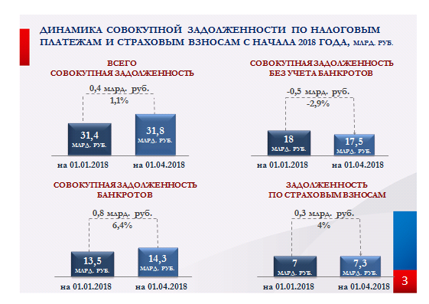

Совокупная задолженность по налогам, сборам, страховым взносам, пени и штрафам во все уровни бюджетов бюджетной системы Российской Федерации в целом по краю на 1 апреля составила 31,8 млрд. рублей. Из общей суммы задолженности 45 % (или 14,3 млрд. руб.) приходится на задолженность организаций и индивидуальных предпринимателей – банкротов, 23 % (или 7,3 млрд. руб.) - задолженность по страховым взносам на социальное страхование.
В целом по краю в отчетном периоде произошел рост совокупной задолженности на 342,5 млн. руб., в том числе в отношении должников – банкротов на 859 млн. руб., при этом без учета банкротов совокупная задолженность снизилась на 516 млн. руб., или на 3 процента.

На показатели снижения задолженности оказало влияние списание задолженности в общей сумме 1,4 млрд. руб. по имущественным налогам физических лиц и по налоговым платежам от предпринимательской деятельности в соответствии с Федеральным законом № 436-ФЗ.

В результате работы по взысканию задолженности за 1 квартал 2018 года обеспечено поступление обязательных платежей в сумме 3,8 млрд. руб., что на 43,2% больше, чем за аналогичный период 2017 года, из них в погашение задолженности по страховым взносам поступило 1,6 млрд. руб., что больше в сравнении с 1 кварталом 2017 года на 676 млн. руб., или на 77 процентов. Поступления в уплату принятой задолженности по страховым взносам составили 183 млн. руб., в уплату текущей задолженности – 1,4 млрд. рублей.

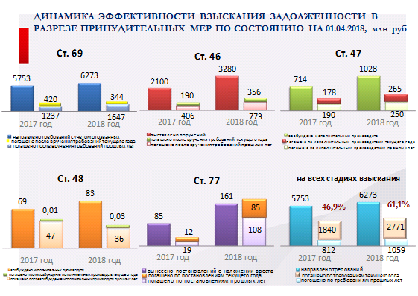

Эффективность погашения задолженности на всех стадиях взыскания в целом по краю по состоянию на 01.04.2018 с учетом поступлений от мер, принятых до 01.01.2018, составила 61,1%, что превышает показатель эффективности, достигнутый в аналогичном периоде прошлого года (46,9 процента).
Наиболее высокая эффективность погашения задолженности в суммовом выражении отмечается на ранних стадиях взыскания: погашено по требованиям 2 млрд. руб., в том числе по требованиям 2018 года - 1,6 млрд. руб., взыскано по инкассовым поручениям 1,1 млрд. руб., в том числе по поручениям 2018 года – 773 млн. рублей.
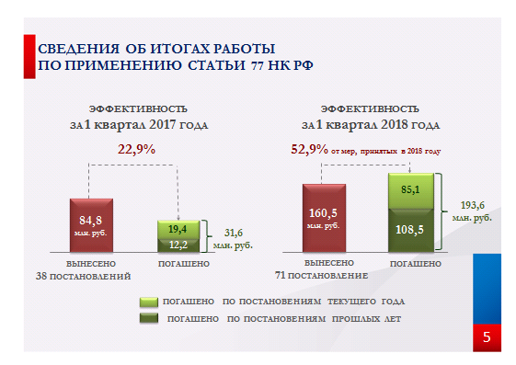
Говоря об эффективности взыскания, необходимо не забывать, что наряду с иными обеспечительными мерами, направленными на поступление денежных средств в бюджет, одной из действенных мер является взыскание в порядке статьи 77 Налогового кодекса.
По итогам работы за 3 месяца текущего года по принятию мер в порядке статьи 77 Налоговыми органами в целом по краю обеспечен рост вынесенных постановлений о наложении ареста на имущество как в количественном выражении на 33 постановления, так и в суммовом – на 75,7 млн.руб. при одновременном росте поступлений денежных средств в бюджет на 162 млн.руб. по сравнению с аналогичным периодом прошлого года. Эффективность взыскания от применяемой меры за 1 квартал текущего года составила 52,9%, что на 30% больше, чем за аналогичный период прошлого года.

Таким образом, и в текущем году приоритетным направлением нашей работы остается обеспечение положительных темпов роста поступлений по налогам и страховым взносам, в том числе за счет повышения эффективности мер урегулирования задолженности, и принятия мер на ранних стадиях образования задолженности, предусмотренных действующим законодательством, до ухода налогоплательщика в банкротство.

